环市中学2012-2013学年度第一学期期中考试八年级物理试卷及答案
试室号_______________________座位号_______________________班级_______________________姓名_______________________
装 订 线 内 请 勿 答 题
题号 | 一 | 二 | 三 | 四 | 五 | 六 | 总分
得分
（考试时间：80分钟 满分：100分）
一、单项选择题（本题共7小题，每小题3分，共21分）在每小题列出的四个选项中，只有一个是正确的，请将答案填在答题卡内。
题号 | 1 | 2 | 3 | 4 | 5 | 6 | 7
答案
1．游客坐在船中逆流而上，若说他是静止的，则选择的参照物是
A.船舱 B.河水 C.迎面驶来的船 D.河岸上的树木
2．小芳同学在研究声音的特性实验中，用大小不同的两个力分别敲打同一个音叉，所发出的声音不同的是 （ ）
A．音调 B．音色 C．响度 D．频率
3．下列物态变化中，属于汽化现象的是（ ）
A．春天，冰雪消融 B．夏天，晾在室内的湿衣服变干
C．秋天，早晨草木上露珠的形成 D．冬天，湖面的水结成冰
4．为了检验人躺着和站立时身体长度是否有差异，选用下列哪种尺最合适（ ）
A. 量程3m，分度值1mm B. 量程10m，分度值1dm
C. 量程30cm，分度值1mm D. 量程15cm，分度值0.5mm
5. 如图1所示，是常见的交通标志牌，其中与声现象有关的是（ ）
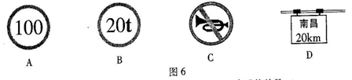
图1

6．如图2中，表示非晶体熔化时温度随时间变化的图象是( )
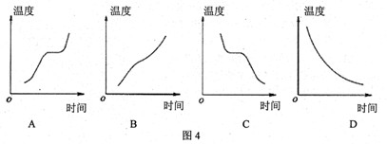

图2
图2
7．某物体做匀速直线运动，由速度公式$V=\frac{S}{t}$可知，物体的（ ）
A．速度大小恒定不变 B．速度与路程成正比
图2
C．速度与时间成反比 D．以上说法都对
图2
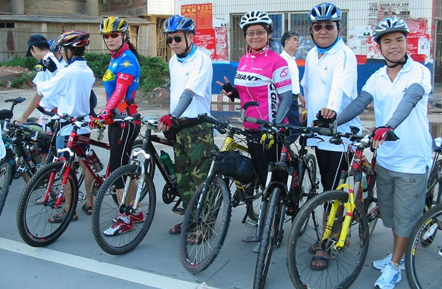
二、填空题（本题共7小题，每小题3分，共21分）
8．如图3所示，比较他们运动的快慢，物理学中我们通常可以
采用相同______比较______的方法，用物理量______来表示。
图3
- 人坐在橡皮筏上随湍急的河水漂流，人相对河岸是________的，
相对________是静止的。研究同一个人，选择的________不同时，研究的结果不相同。
10．敲击鼓面，在听到靠 传来的鼓声时，还可看见鼓面上小纸团在跳动，说明鼓声是由于鼓面的_______产生的；鼓面的_____越大，鼓声的响度越大。
11．如图4所示是几种声音输入到示波器上时显示的波形，其中音调相同的是 ；
响度相同的是  ，我们能辨别不同同学说话的声音是因为 不同。
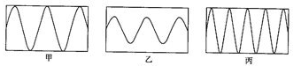

图4
12．小明学习了影响液体蒸发快慢的因素后，猜想液体蒸发快慢还可能与液体的种类有关。
为此，他在两块相同的玻璃板上，分别滴一滴质量相等的水和酒精，观察其蒸发的快慢。
实验过程中小明需控制水和酒精的______、_________和____________________相同。
- 噪声已经成为严重污染源，极大地阻碍了人们生活质量的提高，防噪已成为日常课题。
“轻手轻脚过楼道”是在 处减弱噪声，而用空心砖砌墙则是在 处减弱
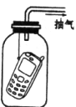
噪声，听到打雷声时捂住耳朵，是在 处减弱噪声。
- 小明将手机悬挂在如图5所示的密闭的玻璃瓶中，用抽气机抽去瓶中
图5
的空气，打电话呼叫瓶内的手机，手机 接收到呼叫信号，这说明
电磁波能在真空中传播；你 听到瓶内手机的声音，这说明声音
在真空中传播（均选“能”或“不能”）。

三、作图题（共8分）
15．(1) 一辆汽车在一平直的公路上以20m/s速度匀速行驶，请你在图6上画出汽车行

驶过程中速度随时间变化关系的v-t图像。
(2) 下表是小华在观察水沸腾时记录的数据，请在图7中先描点再连线，画出温度-时间
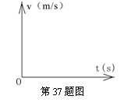
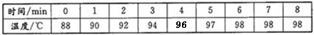
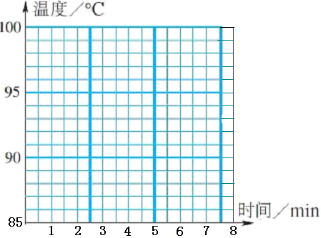
图像。
图6
图7

图7

(3)如图8所示是小明同学设计的量程是10cm，分度值是5mm的刻度尺，尺面上的刻度没有完成，请你帮他补充完成。
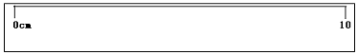

图8

四、实验题（本大题3小题，共18分）
16．(6分)（1）如图9所示，体温计是根据 的原理制成的，它的示数是

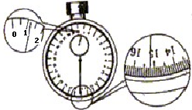
℃。如图10所示，测得一枚纽扣的直径是 cm。如图11所示，表中所计的时间是 s。
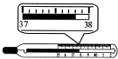
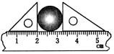

图11
图11
图9
图10
图9
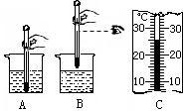
（2）在使用实验用温度计时，小玲的操作如图12所示，请指出图中操作不当之处：
图12

A：
B：

- （6分）有两个同学，用下面的方法来测量小钢球运动的平均速度。
图13

在水平桌面上的一条直线上标出A、B、C三个点，拿一根分度值为1mm的米尺紧靠直线，A、B、C三点在米尺上对应的读数如图13所示。
当小钢球贴着米尺运动经过A、B、C三点时，两同学用手表记下了小钢球经过A、B、C三点时对应的时刻，如图13所示。
则小钢球在通过AB、BC和AC各段路程中，平均速度分别为：$v_{\text{AB}}=$__________， $v_{\text{BC}}=$__________，$v_{\text{AC}}=$__________。
18．（6分）用如图14所示装置探究萘熔化时温度的变化规律。请回答下列问题：

- 将装有萘的试管放入水中加热，而不是用酒精灯直接对试管加热，这样做不但能使试管受热均匀，而且萘的温度上升速度较 （选填“快”或“慢”），便于及时记录各个时刻的温度。
（2）除图14所示实验器材外，还需要的实验器材有火柴和 。
（3）萘加热一段时间后，可看到烧杯中有“白气”冒出，“白气”是 （填序号）。
A．水蒸汽 B．小水珠
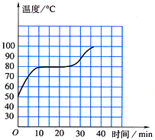
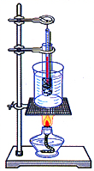
（4）图15是萘熔化时温度随时间变化的图象。从开始熔化到完全熔化，大约持续了 分钟。
图14 图15
时间/min

五．计算题（本大题2小题，共13分）
19．（6分）十一假期，小明一家到台山旅游，在佛开高速公路上看到彩虹岭隧道入口有
一块交通指示牌（如图16所示）。请根据图中信息回答下列问题：
（1）“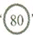”表示_____________________________________。
- 若汽车匀速驶过隧道用了4min，请通过计算判断该车过隧 道时是否遵守交通规
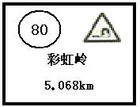
则。

图16

- （7分） 如图17所示，轿车从江门往广州方向匀速行驶。当到达A地时，车内的钟表
显示为10h15min。到达B地时，钟表显示为10h45min。求：
（1）轿车从A地到B地用多少小时？
（2）轿车从A地到B地的速度；
（3）轿车若仍以该速度继续匀速行驶，从B地到达广州需要多长时间。
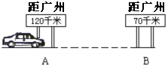
图21
图17

六.综合能力题（本大题3小题，共19分）
21．(6分）阅读短文并回答下列问题。
超声波及其应用
人能够听到声音的频率范围从20Hz到20000Hz。低于20Hz的声音叫次声波，高由于20000Hz的声音叫超声波。
超声波具有许多奇异特性：空化效应——超声波能在水中产生气泡，气泡爆破时释放
出高能量，产生强冲击力的微小水柱，它不断冲击物件的表面，使物件表面及缝隙申的污
垢迅速剥落，从而达到净化物件表面的目的。传播特性——它的波长短，在均匀介质中能
够定向直线传播，根据这一特性可以进行超声探伤、测厚、测距、医学诊断等。
(1)超声波的频率范围是__________________。
(2)超声波能够清洗物件是因为声波具有______________。
(3)宇航员在月球上不能利用超声波测定两山之间的距离，是由于__________________。
(4)若声音在海水中的传播速度为l 500m／s，利用回声定位原理从海面竖直向海底发
射超声波，到接收回声所用时间为4s，那么该处海洋的深度为_________m。

22（7分）小明同学为了探究一组材料的隔音性能(材料：泡沫塑料板、玻璃、木板、ep]硬
纸板)设计并做了一个实验，他把这些材料做成盒子，先把闹钟放入其中一个盒子当中，
然后从听到最响的声音位置开始，慢慢远离声源，测得听不到指针走动声音时的距离．
比较各种情况下这段距离的大小就可以比较不同材料的隔声性能．[来源:中|国教|育出|版网]
进行实验后收集到的数据为：
材料 | 听不到闹钟指针走动声音时的实际距离／m
泡沫塑料板 | 0.3
玻璃 | 0.6
木板， | 0.4
硬纸板 | 0.5

- 你认为该实验中，应注意哪些问题?（说出两个） ，
。
(2)按隔音效果好坏依次排列： 、 、 、 。
(3)总结好的隔音材料的共同特点之一是： 。

23．(6分）在探究“水的沸腾”的实验中，对水加热，可以观察到：
(1)沸腾前，水的温度不断_________，脱离器壁的气泡在上升过程中体积逐渐________，
还未到达液面就消失了。
(2)沸腾后，水的温度_________，同时脱离器壁的气泡在上升过程中体积逐渐________，
一直上升到液面而破裂。
(3)水沸腾前，有部分水蒸气产生，这是通过_________的方式使水汽化而形成的，同时在水面上方会形成一些雾气，这是水蒸气_________形成的。

环市中学2012-2013学年度第一学期期中考试
八年级物理试卷参考答案
（考试时间：80分钟 满分：100分）
一、单项选择题（本题共7小题，每小题3分，共21分）在每小题列出的四个选项中，只有一个是正确的，请将答案填在答题卡内。
题号 | 1 | 2 | 3 | 4 | 5 | 6 | 7
答案 | A | C | B | A | C | B | A
二、填空题（本题共7小题，每小题3分，共21分）
8．路程（时间），时间（路程），速度。
- 运动，橡皮筏，参照物。
10．空气，振动，振幅。
11甲和乙，甲和丙，音色。
12．温度，表面积，表面上空气流速。
13．声源，传播途径，人耳。
14．能，不能，能。
三、作图题（共7分）
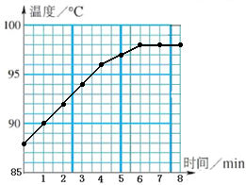
15．(1) 2分，画出是一条水平线便可得分。

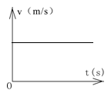
(2) 3分，要有描点、连线，准确。

图6

(3)3分，刻度有长短之分，并标上相应的数字，准确。
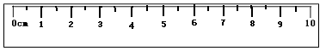
图8

四、实验题（本大题3小题，共18分）
16．(6分)（1）液体的热胀冷缩，37．8℃； 1．30cm； 75．2s。

图9
（2）A：温度计的玻璃泡碰到了容器底。
B：读数时温度计的玻璃泡没有继续留在被测液体中
- （6分）$v_{\text{AB}}=$3cm/s，$v_{\text{BC}}=$2cm/s，$v_{\text{AC}}=$2．4cm/s。
18．（6分）

（1）慢 1分 （2）秒表 1分 （3）B 2分 （4）15 2分
五．计算题（本大题2小题，共13分）
19．（6分）
（1）汽车进入隧道，限速80km/h。（2分）
（2）解：由题意可知t= 4min= h，s=5．068km， （1分）
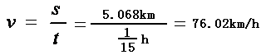
（2分）
∵ ∴汽车是遵守交通规则的。 （1分）
20．（7分）
（1）t=10h45min-10h15min=30 min=0。5 h （1分）
（2）由题意可知s=120km-70km=50km （1分）
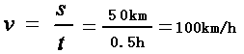
（2分）
（3）由题意可知s=70km
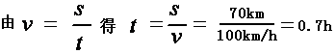
（2分）
答：略
六.综合能力题（本大题3小题，共19分）
21．(6分）
(1) 高由于20000Hz (2)能量 (3)真空不能传声 (4)3000m。（3分）
22（7分）
- 用同一个闹钟，盒子的厚度和形状相同 （或相应的答案）
(2)泡沫塑料板 、木板、硬纸板、玻璃。
(3)松软多孔。
23．(6分）
(1)升高，变小，(2)不变，变大。(3)蒸发，液化

